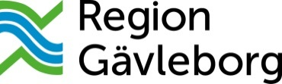
Bollnäs folkhögskola

Viktor Hansson och Robert Fors höll en work shop på Bollnäs folkhögskola 31 januari 2018.
Deltagarna bjöds på en mycket inspirerande, givande föreläsning och workshop med kunniga ledare. De fängslande berättelserna från Hälsingland innehöll dramatiska livsöden och var väl dramatiskt uppbyggda. Åhörarna fick också reflektera över vad som gör en berättelse bra och aktivt delta i att själva skapa egna berättelser på plats. Föreläsarna visade på podden som ett verktyg, en väg att nå ut med sitt berättande och därigenom hitta lyssnare och mottagare. Föreläsningen gav både mersmak till eget berättande och kunskap om hur deltagarna själva skulle göra om de ville starta en pod.

Maria Lang, Bollnäs folkhögskola
maria.lang@regiongavleborg.se

